**Міністерство освіти і науки україни**

**ЗАПОРІЗЬКИЙ НАЦІОНАЛЬНИЙ УНІВЕРСИТЕТ**

**Математичний факультет**

**Кафедра фундаментальної математики**

ЗВІТ

З ЛАБОРАТОРНОЇ РОБОТИ № 6

Виконав: студент 2 курсу, групи 6.1211-2пі

спеціальності 121 інженерія програмного забезпечення

Ключков Олександр Дмитрович

Перевірив:

Кудін Олексій Володимирович

Запоріжжя

2023

1) Спочатку ініціалізуйте репозиторій, внесіть ваше ім'я, адресу електронної пошти тощо. Потім додайте кілька файлів до проєкту і закоммітьте їх.

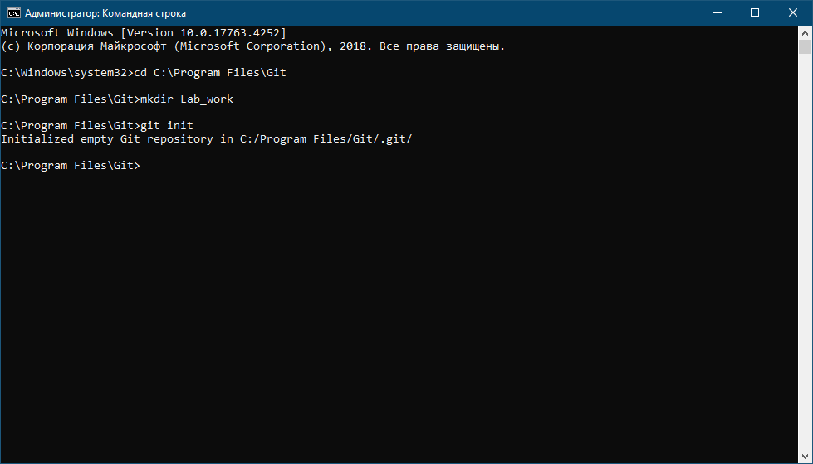

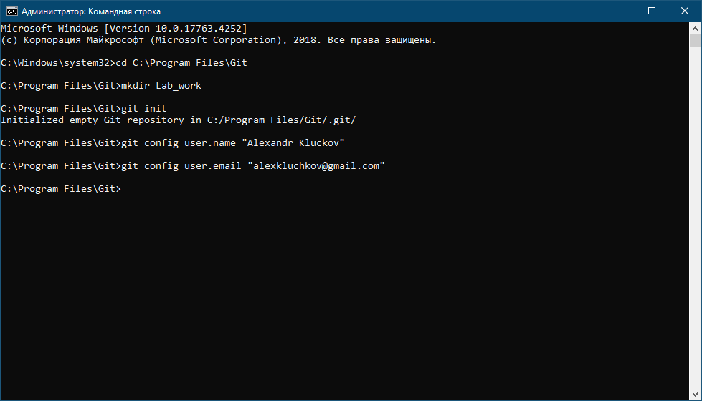

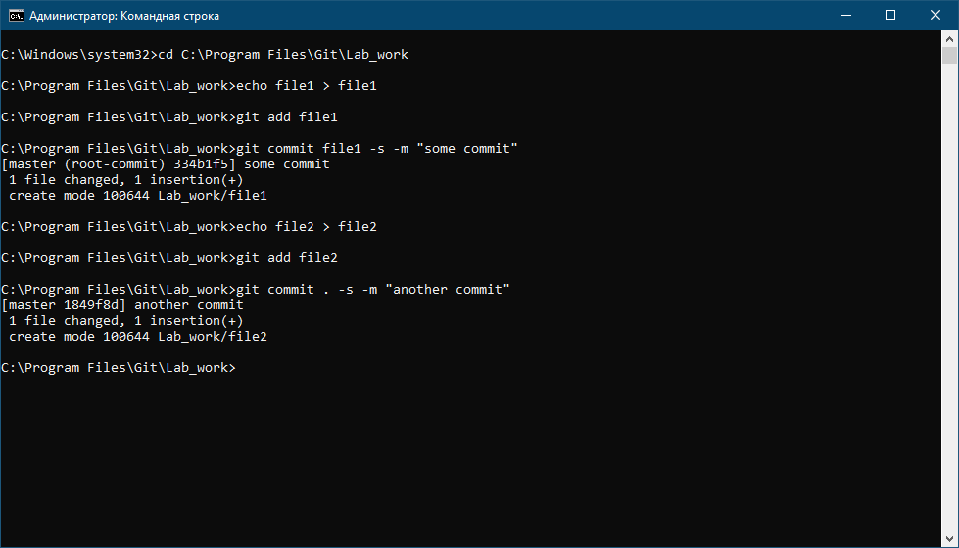

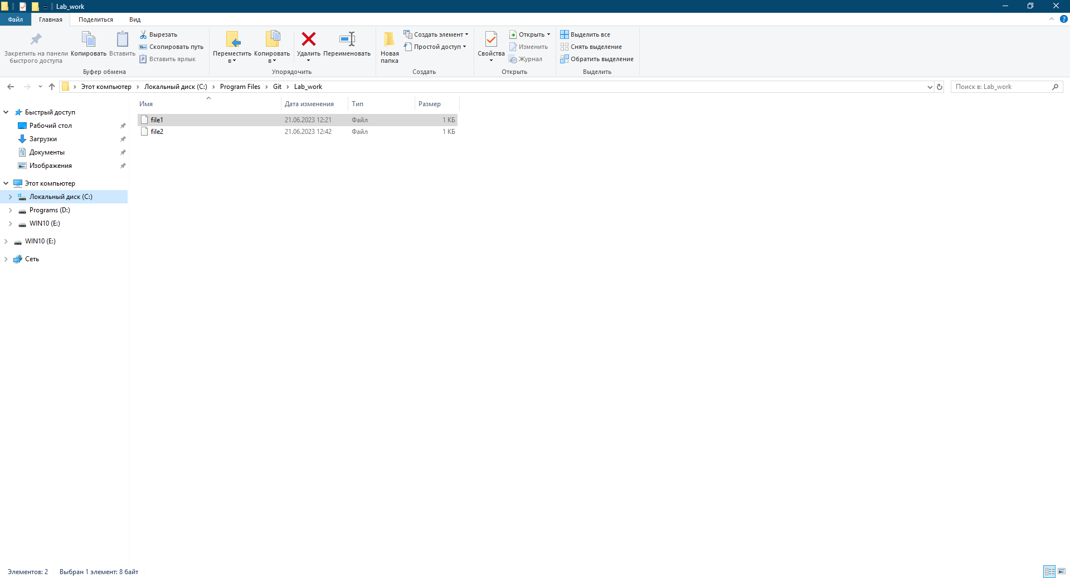

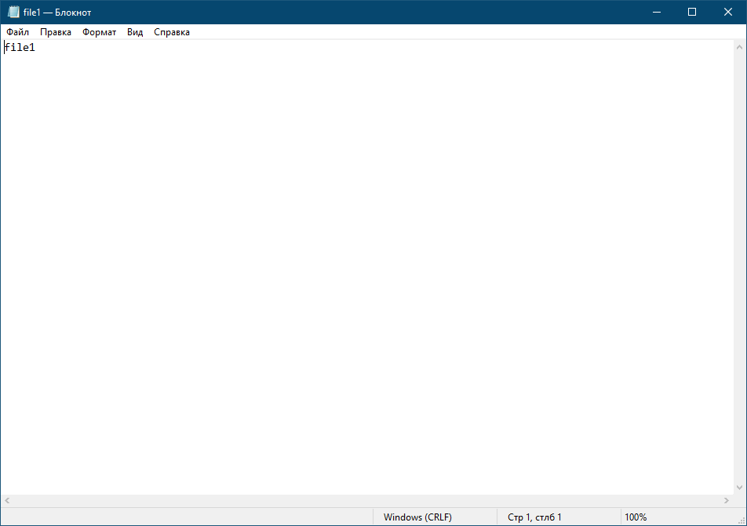

2) Видаліть один з файлів за допомогою git rm і за допомогою git diff перегляньте різницю з репозиторієм.

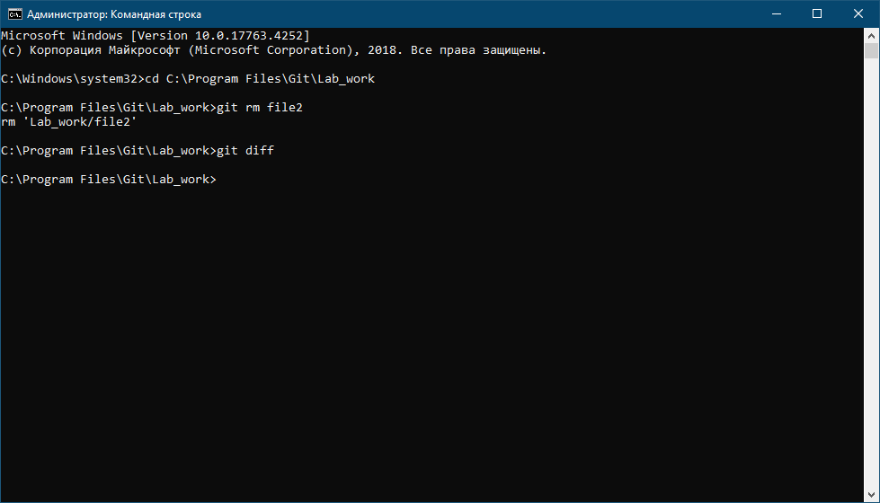

3) Перейменуйте файл, що залишився, за допомогою git mv і ще раз перевірте різницю з репозиторієм за допомогою git diff.

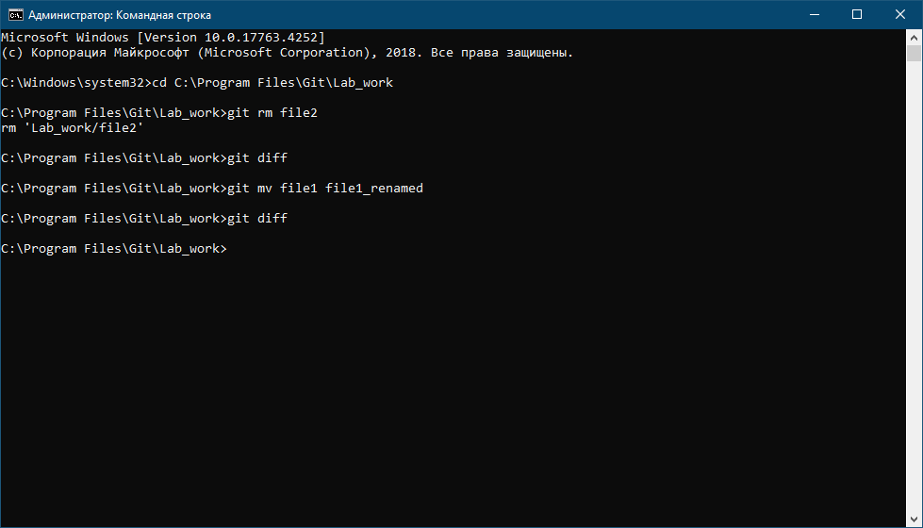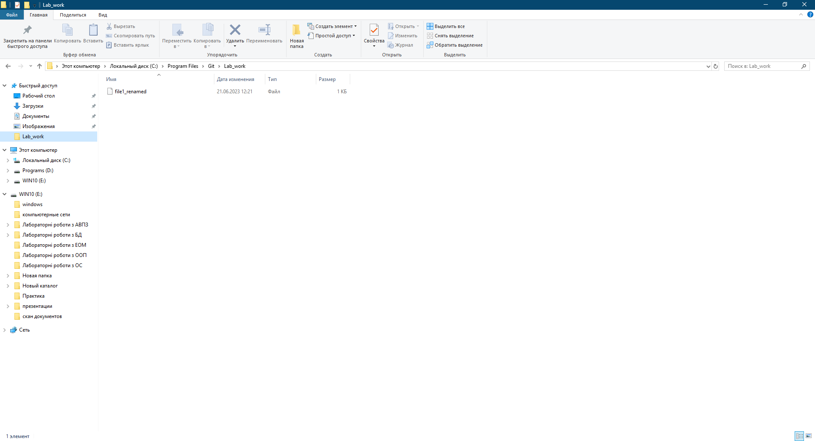

4) Закоммітьте ще раз і перегляньте історію за допомогою git log. Потім виконайте git ls-files без аргументів.

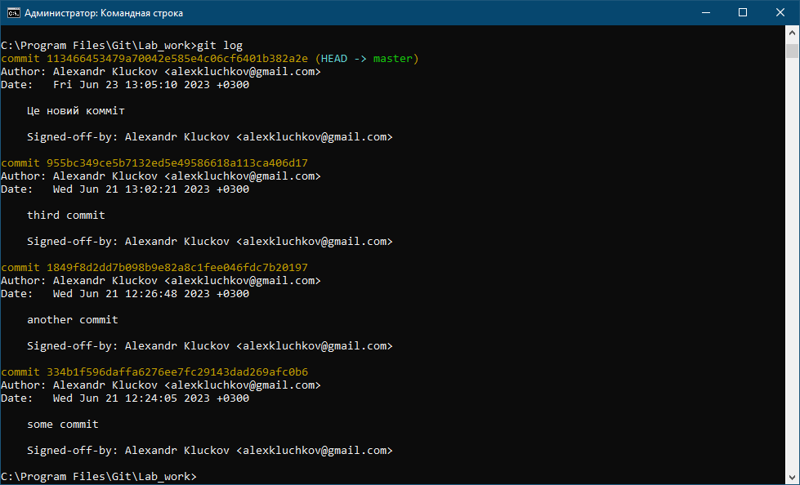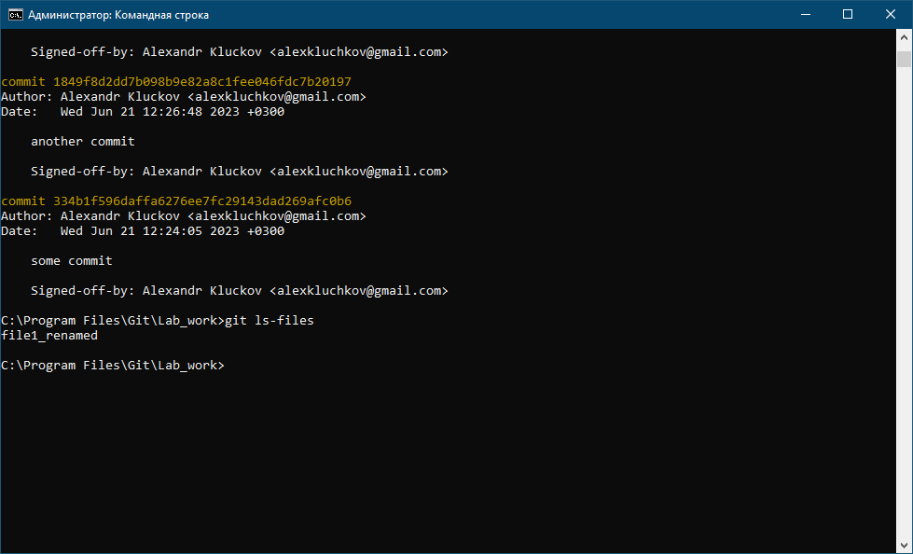

5) Додайте два нових файли, зробіть так, щоб один з них ігнорувався Git'ом, а інший змініть. Знову виконайте git ls-files.

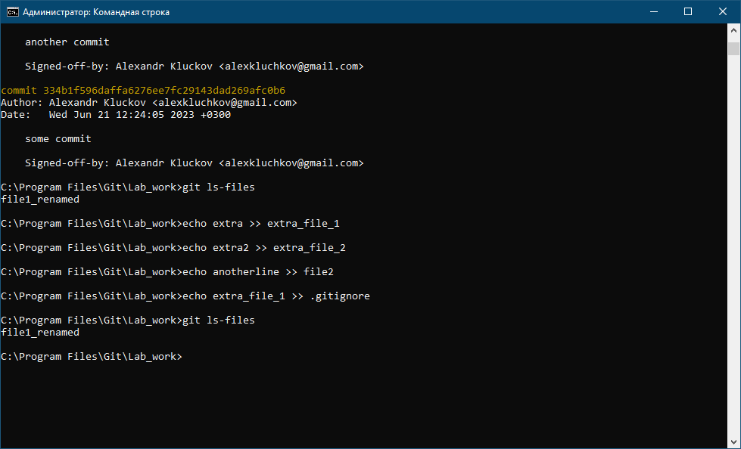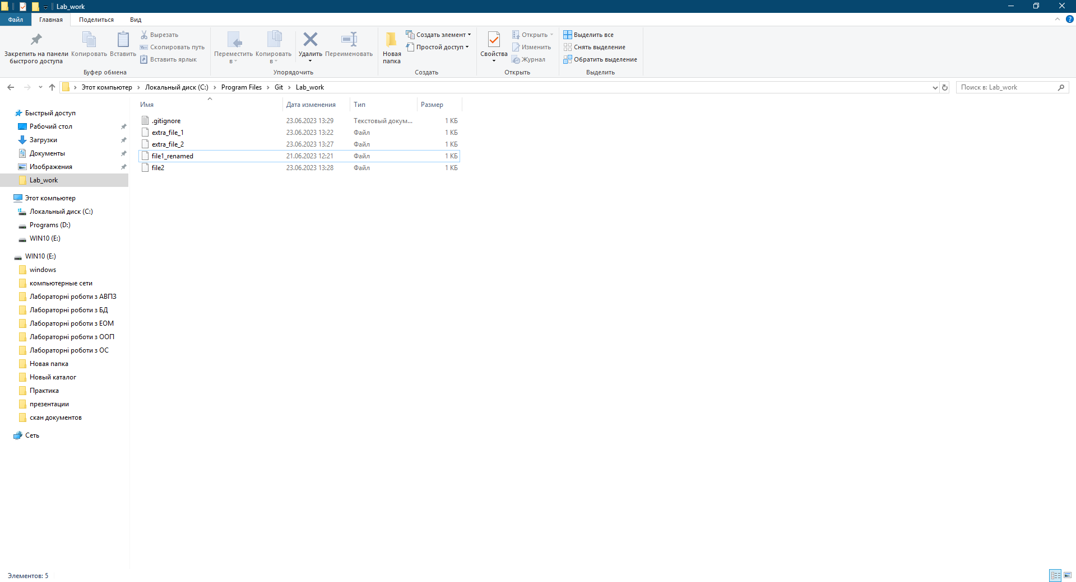

6) Тепер спробуйте кілька різних опцій для git ls-files, наприклад, -t і -o. Виконайте man git ls-files, щоб побачити різні доступні опції і спробувати деякі інші.

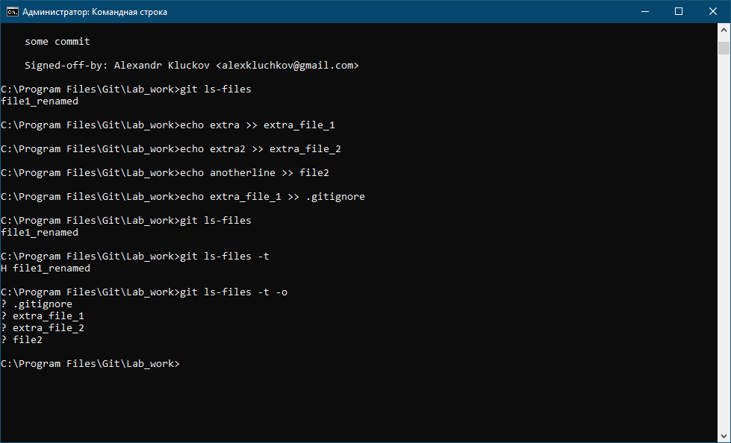

7) Тепер додайте нові файли, які не було проігноровано за допомогою git add, закоммітьте ще раз і виконайте git ls-files з певними опціями, щоб побачити результати. Можливо, вам також захочеться ще раз зробити git log.

